
EC Network通信-42（2020年8月7日）

東通原子力発電所１号機における
「震源として考慮する活断層の評価結果」について
～断層評価に係る審査が一通り終了～

１．本件の概要
２０２０年７月１７日（金）に開催された東通原子力発電所１号機の審査会合において，「敷地周辺～敷地の地形，地質・地質構造（震源として考慮する活断層の評価）」が審議され，「震源として考慮する活断層」が確定し，敷地～敷地近傍の断層は，「震源として考慮する活断層」（地震を起こす断層）に該当しないとの当社評価が了承されました。
東通原子力発電所の敷地内断層につきましては，これまで「有識者会合」※も含め議論がなされてきました。既に原子炉建屋といった耐震上の重要な施設等の直下にある断層は，「将来活動する可能性のある断層等」に該当しないとの当社評価が了承されておりましたが，今回の審査会合で断層評価に係る審査が一通り終了し，今後は内陸地殻内地震の審査に進み，プレート内地震，海洋プレート内地震と合わせ，基準地震動Ｓｓが審査されることになります。
そこで今回は，東通原子力発電所の断層評価に関する経緯等についてお知らせします。
※「東北電力東通原子力発電所敷地内破砕帯の調査に関する有識者会合」（2012年11月～，2015年3月規制委員会へ報告）：敷地内断層のＦ－３断層およびＦ－９断層（耐震重要施設直下以外の断層）は「将来活動する可能性のある断層等」に該当し，耐震重要施設直下ｆ－１断層は該当するかどうか判断できない等とする評価書が規制委員会に提出された。

１．本件の概要 ・・・ Ｐ.１
２．なぜ断層の評価が必要なのか ・・・ Ｐ.２
３. 7/17審査会合の「震源として考慮する活断層」の評価について
（１）7/17の審査会合で審議された内容 ・・・ Ｐ.３
（２）今後の審査 ・・・ Ｐ.３
（３）敷地内の断層評価に係るこれまでの経緯 ・・・ Ｐ.４
（４）東通原子力発電所１号機の新規制基準適合性審査の経緯 ・・・ Ｐ.５
（５）敷地内の断層の状況 ・・・ Ｐ.５
（６）ｍ－ａ断層に係る設備対策 ・・・ Ｐ.６

目 次

２．なぜ断層の評価が必要なのか
- 新規制基準適合性審査では，東京電力福島第一原子力発電所の事故の反省や国内外からの指摘を踏まえ，原子力発電所の設置(変更)の可否を判断するにあたり，地震や津波等の大規模な自然災害への対策について以下の項目が審査されます。（表1参照）
- 原子力発電所は，地震による影響で安全上重要な施設の機能が失われず，また，周辺に著しい放射線被ばくのリスクを与えない耐震設計が求められます。このため，まずは地質（断層）に関する審査が行われます。（図1参照）
- 地質の審査では，耐震重要施設等の直下の断層と，耐震重要施設等の直下以外の断層に分けて審査されます。（図２，表１参照）
- 耐震重要施設等の直下の断層については，その活動や断層による変位・変形が施設の安全機能に重大な影響を与えないよう，「将来活動する可能性のある断層等」に該当するか否かについて審査されます。
- 「将来活動する可能性のある断層等」は，約12～13万年前以降の活動が否定できないもので，「震源として考慮する活断層」，「地震活動に伴って永久変位が生じる断層」，「支持地盤まで変位・変形が及ぶ地すべり面」があります。
- 耐震重要施設等の直下以外の断層については，「震源として考慮する活断層」に該当するか否かについて審査されます。
- 「震源として考慮する活断層」は，約12～13万年前以降の活動性の他，地表から地下深部まで連続し地震を起こす断層か否かについて審査され，地震動による発電所施設への影響を評価し，耐震重要施設等の耐震設計を行います。

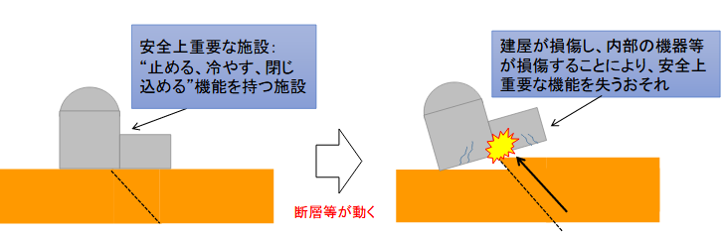
【表１ 東通原子力発電所の適合性審査項目・審査状況】
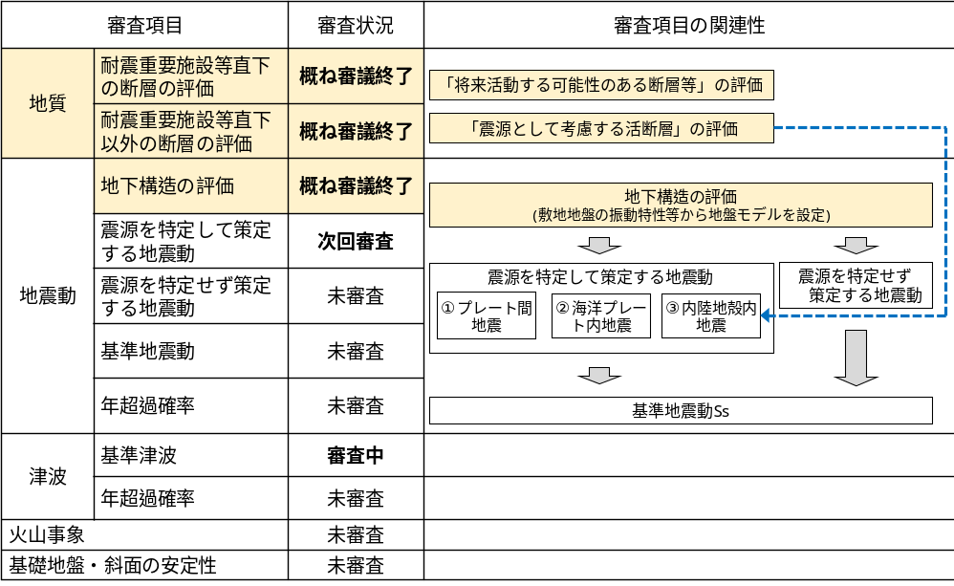

（出典）原子力規制委員会資料より抜粋
【図１ 断層活動による地盤の変位（ずれ）】

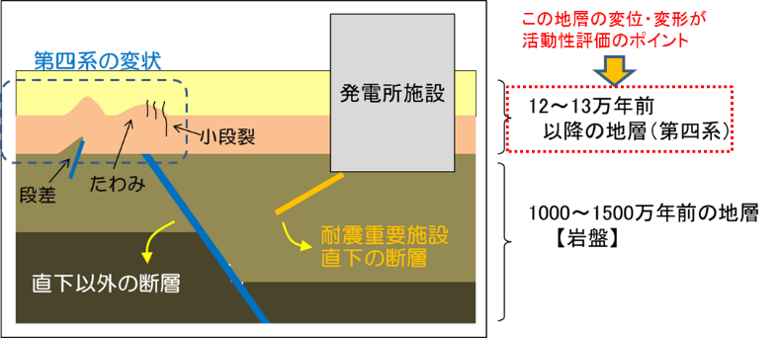

【図２ 東通原子力発電所における敷地内断層のイメージ】

３．7/17審査会合の「震源として考慮する活断層」の評価について
（１）7/17の審査会合で審議された内容
東通原子力発電所の「震源として考慮する活断層」（内陸地殻内地震の地震動評価の対象となる活断層）の評価が確定しました。この中で，一切山東方断層（Ｆ－１断層）をはじめとする敷地～敷地近傍の断層は，「震源として考慮する活断層」に該当しないとの当社評価が了承されました。
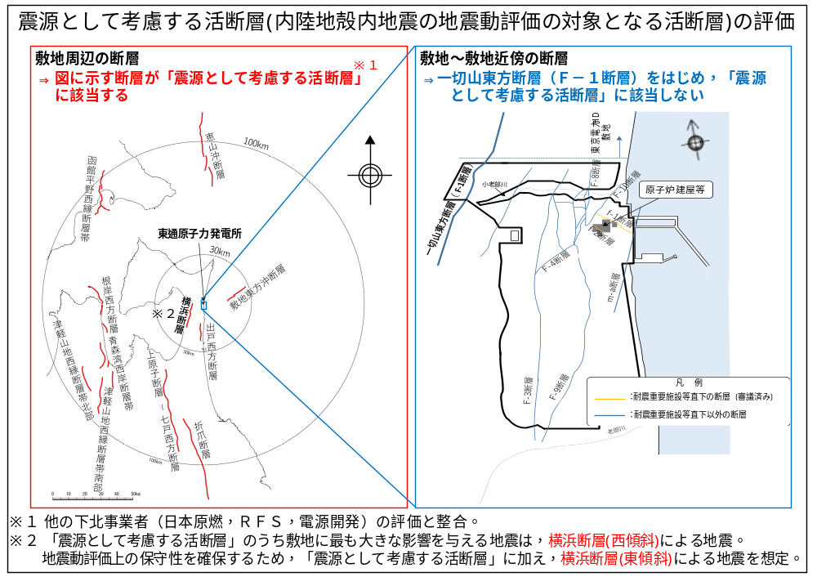

（２）今後の審査
今後は，基準地震動^{※３}の策定に向け，①プレート間地震，②海洋プレート内地震，③内陸地殻内地震（震源として考慮する活断層）による，発電所への影響評価について審査されます。
※3 原子炉施設の耐震設計の基準として，供用期間中（運転開始から廃炉までの間）に極めてまれではあるが発生する可能性があり，施設に大きな影響を与えるおそれがある地震動のこと。
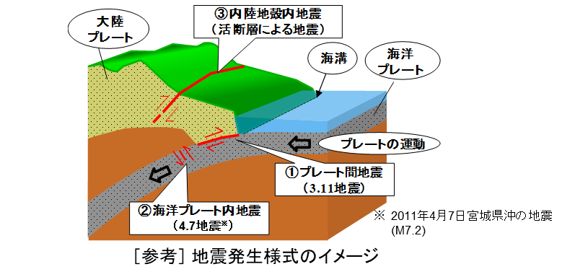
【地震発生様式のイメージ図】

※ 2011年4月7日宮城県沖の地震(M7.2)

（３）敷地内の断層評価に係るこれまでの経緯
- 東通原子力発電所の敷地内断層については，原子炉設置許可申請時（1996年～1998年）に「活動性なし」との国の評価を受け，2005年12月より発電所を運転開始しています。その後，2006年に改定された新耐震設計審査指針に基づく耐震バックチェック（2008年～）でも「敷地内断層の活動性なし」との評価を変える指摘はなかったものの，東日本大震災の発生等に伴い，東通の敷地内断層の審議は未了となりました（東通以外の審議未了は，大飯，美浜，敦賀，志賀，もんじゅの5サイト）。
- その後，東通の敷地内断層の議論は，同じく審議未了となった５サイトとともに，原子力規制委員会が2012年11月に設置した「原子力発電所敷地内破砕帯の調査に関する有識者会合（以下，有識者会合）」で行うこととされ，当社は膨大な調査データ等を示しながら，敷地内断層に活動性がないことについて説明を尽くしました。しかしながら，当社が提出した調査データ等が十分に考慮されず，当発電所の一部の断層（F－3断層，F－9断層）が「将来活動する可能性のある断層等」に該当し，耐震重要施設直下に位置するf－1断層についてはその判断を両論併記とした評価書が2015年3月にまとめられました。
- 「有識者会合」が継続している2013年7月に新規制基準が施行され，当社は「有識者会合」での議論への対応と併行して，2014年6月に新規制基準適合性審査の申請を行いました。審査では，有識者会合の評価書が「重要な参考意見」と位置づけられたことから，その結論を覆すために追加の地質調査を行って新データを取得し，審査に臨んできました。
- この結果，原子炉建屋や原子炉を冷やすための海水を取水する設備等，耐震上重要な施設の直下に位置するf－1断層，f－2断層については「将来活動する可能性がある断層等」に該当しないとする当社の評価について，「概ね妥当」との確認を受けることができました。また，重要施設直下に位置するｍ－a断層については，その活動性評価について原子力規制委員会の理解が得られず，更なる調査で十分なデータを得ることは困難と判断し，m―a断層の直上とならない位置に海水を取水する設備を設置することとしました。これにより，耐震重要施設直下の断層審査については一定の進捗をみることになりました。
- 2018年7月以降，耐震重要施設直下以外の断層が「震源として考慮する活断層」に該当するかどうかについて審査が進められ，2020年7月17日の審査会合において，F－1断層（一切山東方断層）をはじめとする敷地～敷地近傍の断層が「震源として考慮する活断層」に該当しないと評価され，断層評価に係る審査は一通り終了しました。
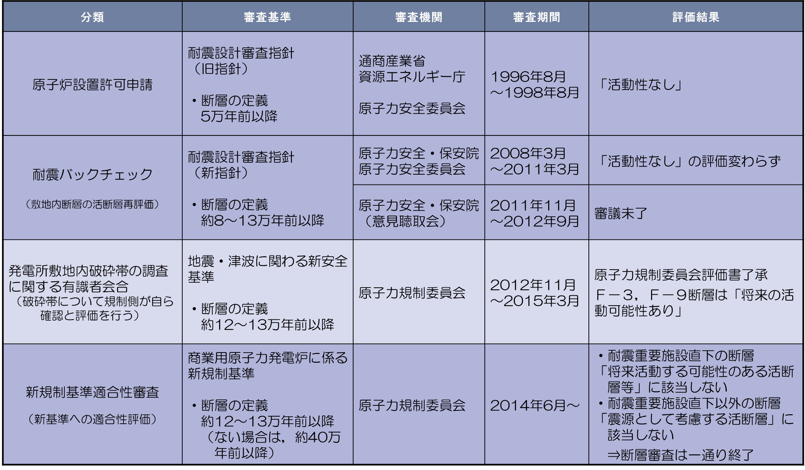

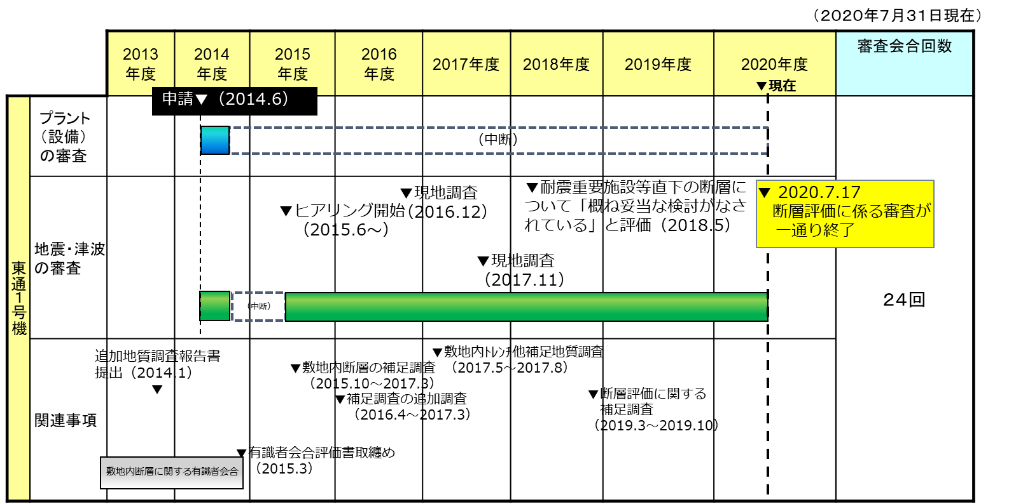
（４）東通原子力発電所１号機の新規制基準適合性審査の経緯

（５）敷地内の断層の状況
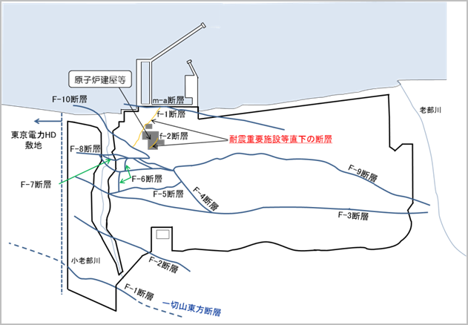
耐震重要施設直下の断層（f-1，f-2断層）
⇒「将来活動する可能性のある断層等」か否かを審査
・ｆ-2断層は2017年3月の審査会合にて「将来活動する可
能性のある断層等」に該当しないことが確認された。
・ｆ-1断層は2018年5月の審査会合において，「将来活動する可能性のある断層等」に該当しないと評価された。

m-a断層次頁(６)参照

有識者会合において“将来活動する可能性あり”とされた

耐震重要施設直下以外の断層（F-1～F-10断層）
⇒「震源として考慮する活断層」か否かを審査
・当社はいずれの断層も「震源として考慮する活断層」ではな
いと評価。
2020年7月17日の審査会合において当社評価について了承。

（６）ｍ－ａ断層に係る設備対策
- 重要施設直下に位置するｍ－a断層については，ｍ－ａ断層の分布域には約10万年前以降の地層しか分布せず，その地層に変位・変形はないものの，12～13万年前以降の活動性評価について原子力規制委員会の理解が得られず，更なる調査で十分なデータを得ることは困難と判断し，m―a断層の直上とならない位置に海水を取水する設備を設置することとしました。（2018年２月プレス済み）
【補機冷却海水系取水設備 概要図】
（左図赤枠部分拡大）
【東通原子力発電所発電所平面図】
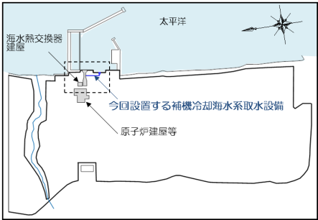
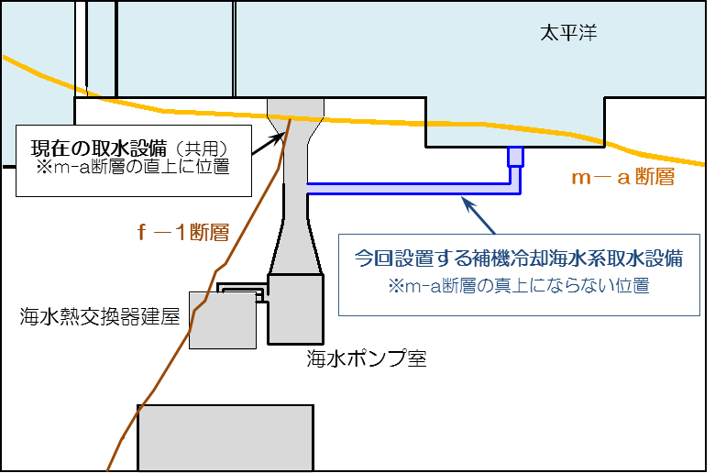

以 上

（関連資料）
・エネルギー対話データベース（断層）
※断層に関して，詳しく解説していますので是非ご覧ください。

［発行者］ソーシャルコミュニケーション部門エネルギーコミュニケーションユニット
樺 山 ℡.910-309４

